UNISUL – Universidade do Sul de Santa Catarina
Campus de Tubarão -
Disciplina de Banco de Dados - Prof. Luciano Savio
Aula 12 – Lista de Exercícios

Seja o enunciado abaixo:
- Seja o enunciado abaixo e o seu respectivo modelo de dados E-R nível conceitual:

Uma loja pretende controlar o estoque de seus produtos bem como as vendas destes produtos aos clientes.
Para os produtos deve-se armazenar obrigatoriamente informações como por exemplo nome, unidade de medida e quantidade em estoque do produto. Cada produto deve pertencer obrigatoriamente a um tipo de classe, por exemplo: higiene, vestuário, limpeza, frios, etc... Opcionalmente pode-se armazenar o nome do fabricante e tempo de validade.
Para os clientes armazena-se obrigatoriamente informações como nome,data nascimento,endereço,cidade.
Para cada venda realizada, é necessário identificar a data da venda, o cliente que realizou a compra, o valor da venda, os produtos que foram vendidos e em que quantidade. Deve-se registrar as parcelas desta venda (data de vencimento, valor da parcela), caso o cliente tenha optado por não pagar à vista. Para os pagamentos de cada parcela também devem ser registrados a data e o valor que foi pago, apenas no ato do pagamento da parcela.
Desta forma, obtém-se a visão geral do ambiente, sendo que um cliente pode comprar várias vezes na loja, cada compra pode ter um ou mais produtos e cada compra pode ser parcelada em várias vezes.
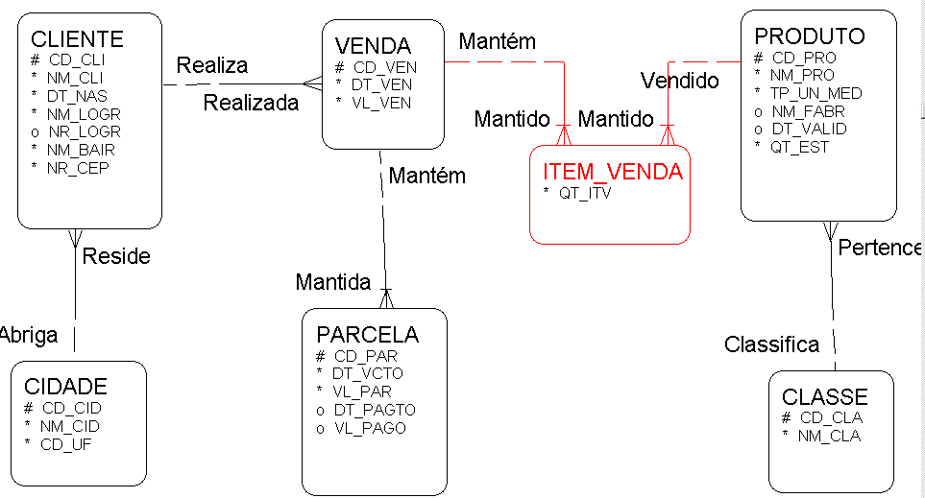
OBS:
TP_UN_MED = Domínio (‘KG’,’ML’,’PCT’,’UN’,)

Pede-se:
a) Mapear o modelo de dados para o modelo nível lógico
b) Mapear o modelo nível lógico para o modelo nível físico (implementação)

